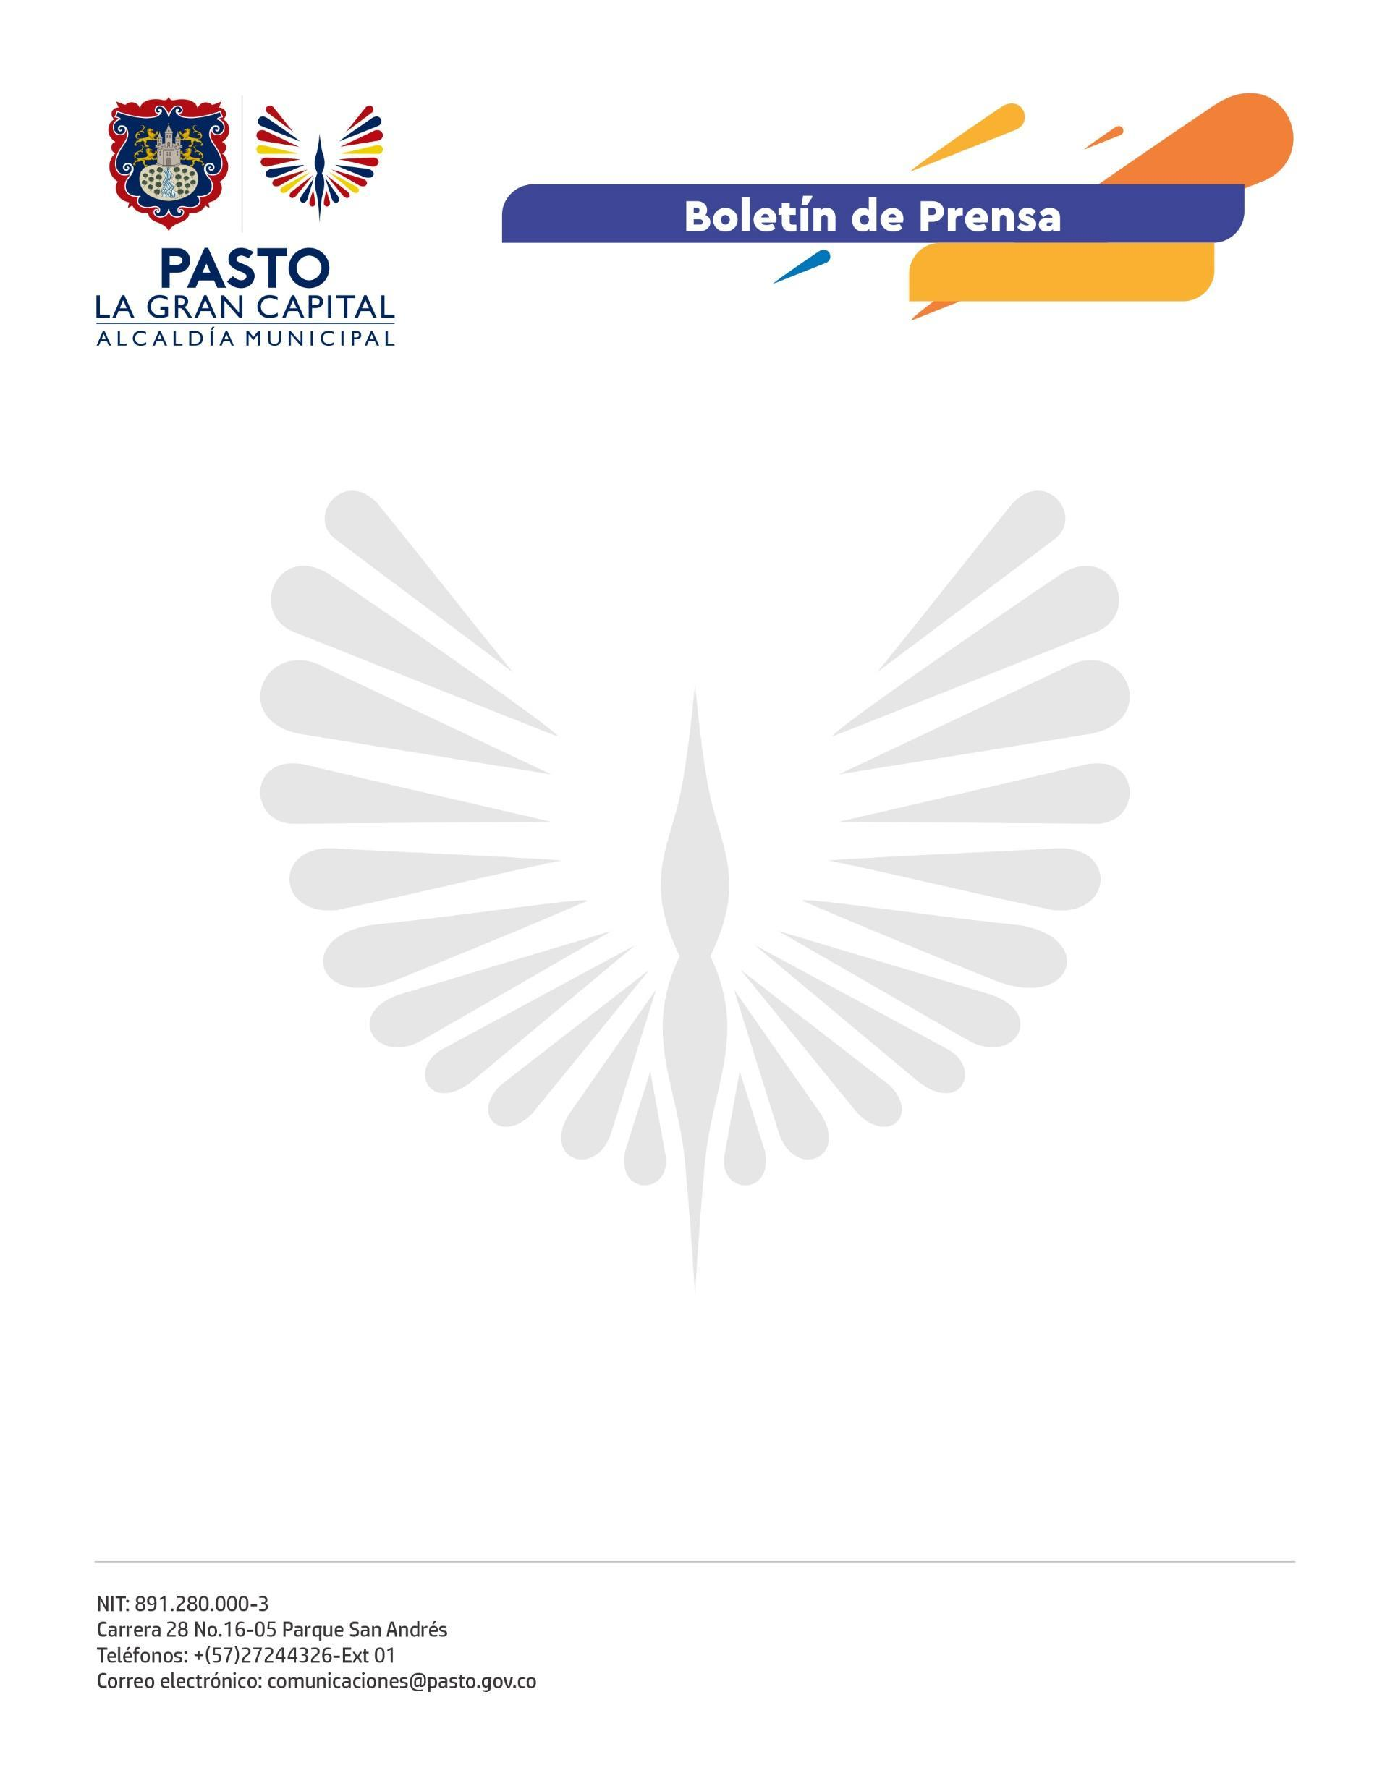
No. 511
28 de agosto de 2022

ALCALDE GERMÁN CHAMORRO DE LA ROSA VISITÓ PROYECTOS DE DOS NUEVOS PARQUES PARA ‘LA GRAN CAPITAL’
Más de 86.000 personas de las comunas 3 y 8 se beneficiarán con estos nuevos espacios públicos que contribuyen a la recuperación ambiental y al desarrollo sostenible del territorio.
A través de la Secretaría de Planeación, la Alcaldía de Pasto iniciará la construcción del parque Los Chilcos, de 13.492 metros cuadrados y el parque ambiental de la comuna 3, el cual tendrá un área de 2 mil metros cuadrados. La inversión total en cada proyecto es de $1.049.638.217 y $819.406.366, respectivamente.
“Queremos mejorar el espacio público con parques recreativos. El parque Los Chilcos tiene algo muy especial que es un nacimiento de agua y, de igual manera, el parque ambiental de la comuna 3, que antes era una casa abandonada y un lugar peligroso para este sector”, dijo el Alcalde Germán Chamorro de la Rosa
Por su parte, el secretario de Planeación, German Ortega Gómez, manifestó: “Estamos muy contentos porque entre las metas del Plan de Desarrollo ‘Pasto, La Gran Capital’ teníamos la generación de 10 mil metros cuadrados de espacio público y, a la fecha, hemos entregado más de 9 mil y en el año y medio que resta, esperamos ejecutar más de 70 mil”.
Entre tanto, el presidente de ASOJUNTAS de la comuna 3, Elvar Gallo, recalcó: “Como líder de la comuna, le agradezco al Alcalde Germán Chamorro de la Rosa porque no habla, sino que demuestra el cumplimiento con su gestión. Esto es muy significativo porque era un espacio completamente abandonado, teníamos una problemática de consumo y atracos y ahora va a ser un parque al servicio de la comunidad”.
Con apoyo de la Secretaria de Desarrollo Comunitario, se conformó el comité veedor para ambas obras, lo que permitirá a la comunidad estar al tanto de estos proyectos de manera transparente y participativa.

